

|  |
| --- |
| МИНОБРНАУКИ РОССИИ |
| Федеральное государственное бюджетное образовательное учреждениевысшего образования"МИРЭА - Российский технологический университет"РТУ МИРЭА |

**Институт** Информационных Технологий

**Кафедра** математического обеспечения и стандартизации информационных технологий (мосит)

**Практическое занятие № 3**

**Командная работа по специфицированию и тестированию**

**по дисциплине**

**«Тестирование и верификация программного обеспечения»**

Студенты группы: ИКБО-05-20 Мочалов А.Д.

*(Фамилия студента)*

Руководитель работы Овчинникова М.А

*(Фамилия преподавателя)*

Москва 2021

Участники команды:

Git-репозиторий проекта: https://github.com/Free4ky/Testing_works

**Тема:** Разработка через тестирование.

Для успешного защиты практической работы необходимо:

1. На основе изучения материала лекций по дисциплине «Тестирова- ние и верификация программного обеспечения» требуется выполнить следующее.

Реализовать приложение c нуля согласно заданию с использованием методологии разработки через тестирование TDD (Test Driven Development) или разработки, управляемой поведением, BDD (Behavior Driven Development) по выбору студента.

На каждом промежуточном шаге разработки (рабочий код и тесты) осуществлять commit в систему контроля версий.

Сложный графический интерфейс для разрабатываемого программного продукта необязателен. Вся функциональность должна быть реализована в классах, допустимо использование консольного интерфейса, где явно не нужен графический интерфейс.

1. Продемонстрировать функционал приложения и код, так, чтобы были видны diff (различия по строкам) между commit, начиная с первого, и можно было отследить последовательность разработки (в средстве Git или на GitHub).

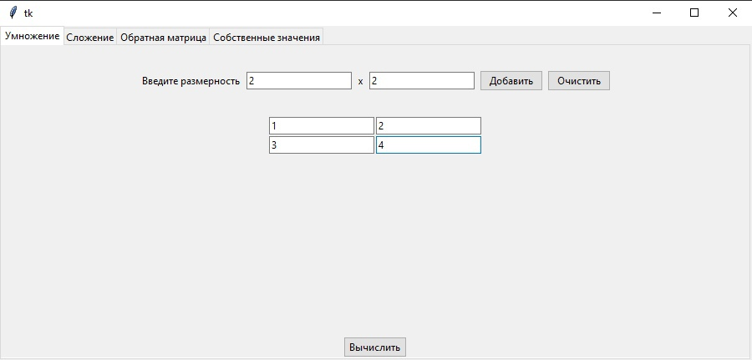

Рис.1 Первая матрица

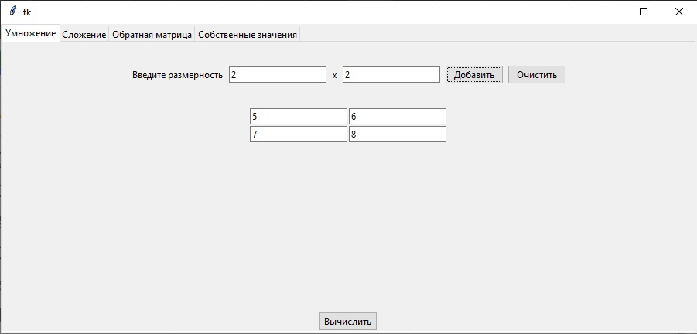

Рис.2: Вторая матрица

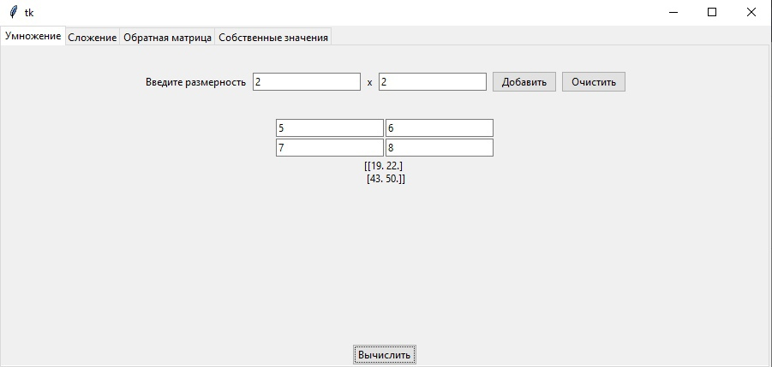

Рис.3: Результат умножения

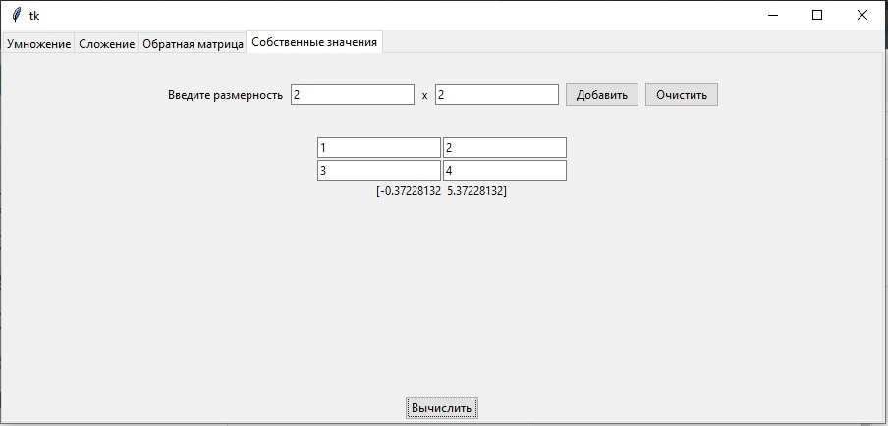

Рис.4: Нахождение собственных значений

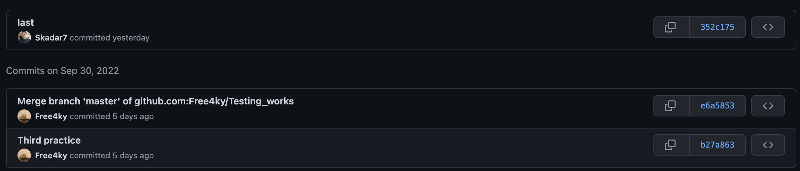

Рис.5 Последовательность разработки приложения(git-branch)

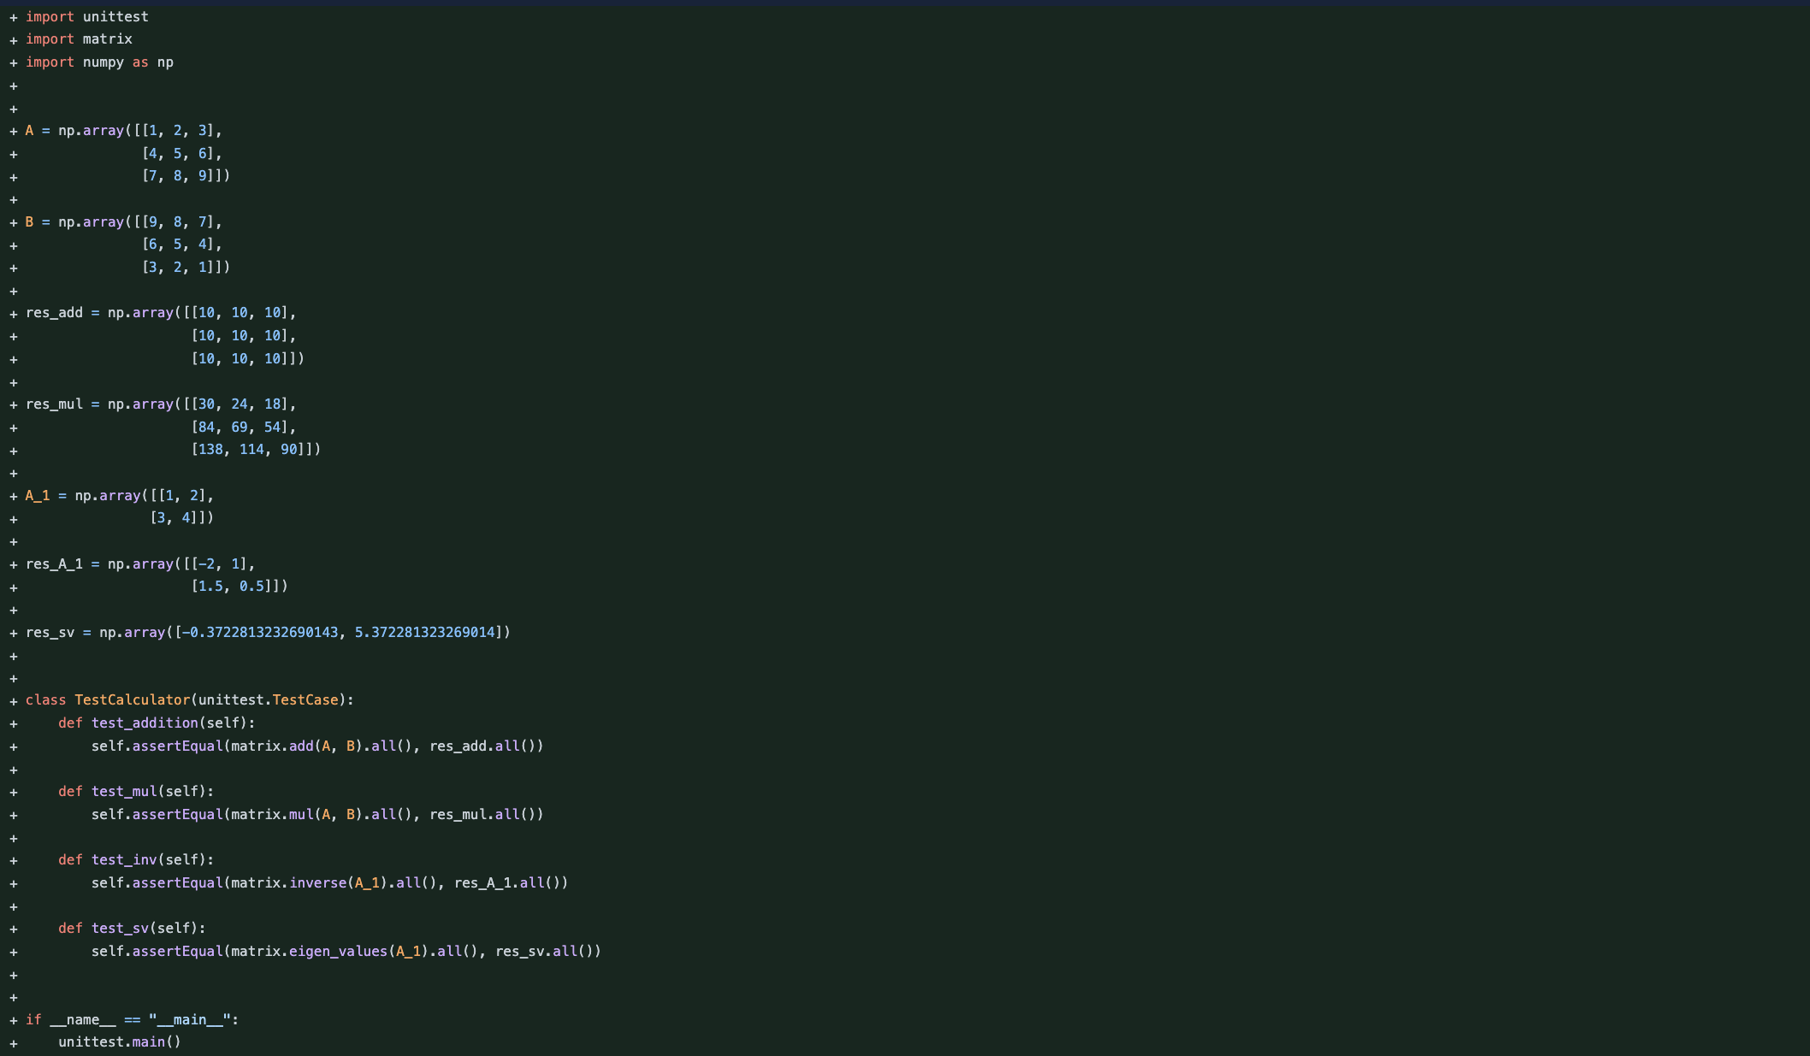

Рис.6: TDD по функции “Реализация теста для всех классов ”

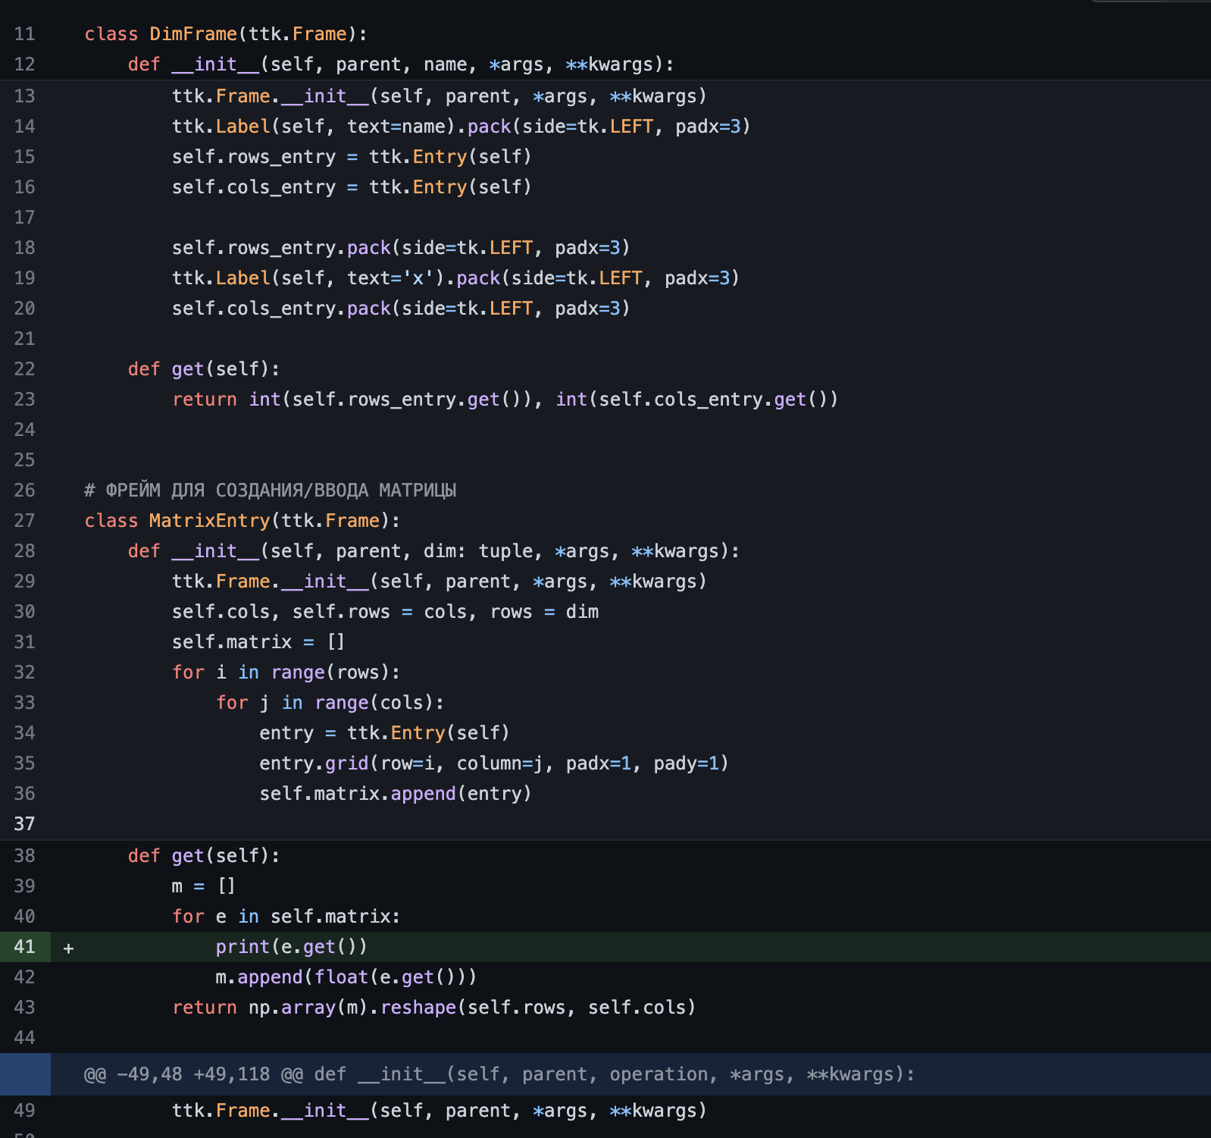

Рис.7: Класс размерности матрицы и создание и ввода

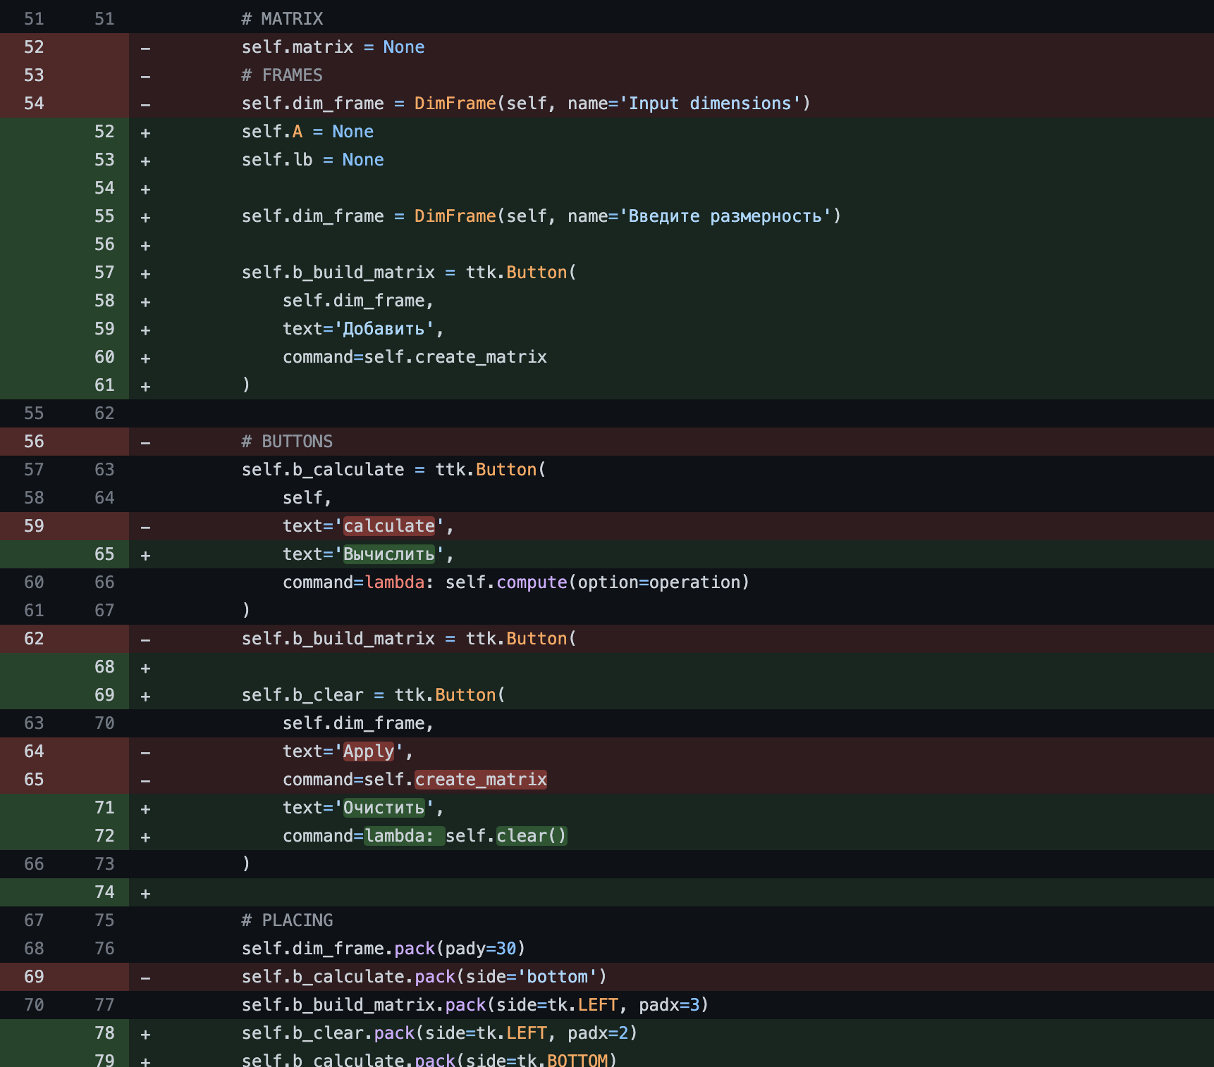

Рис.8: Продолжение класса создание и ввода

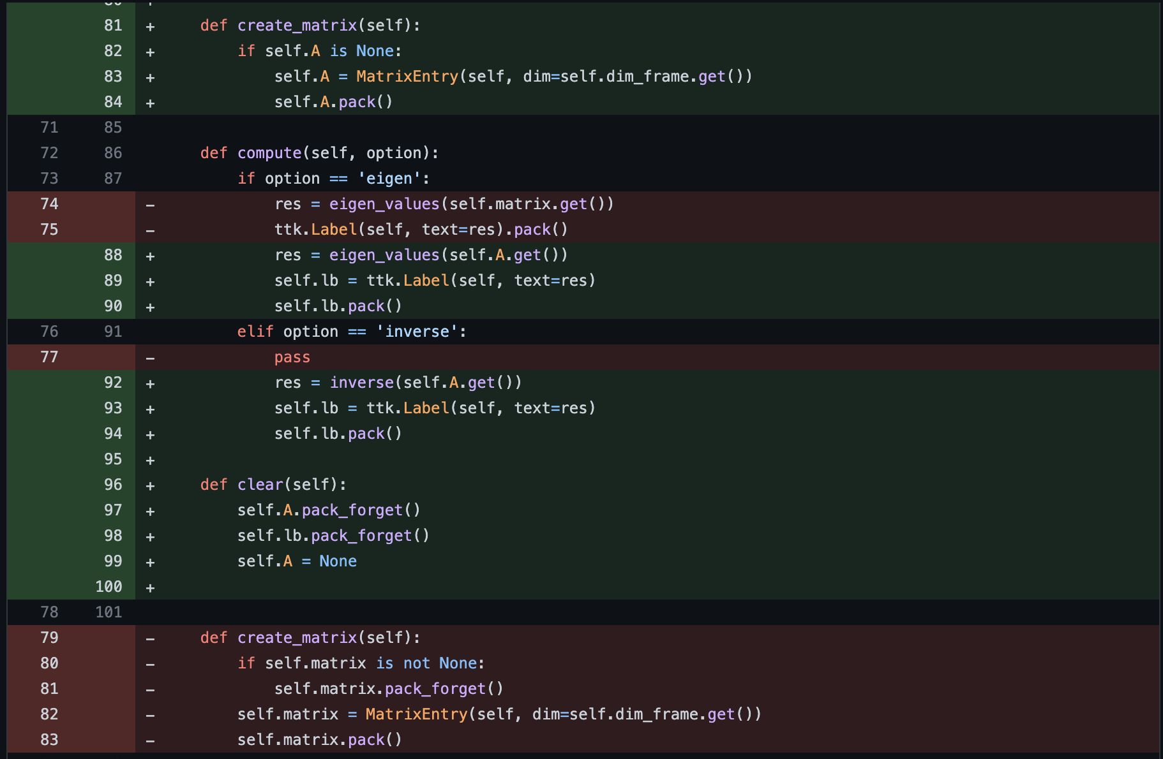

Рис.9: Продолжение создание и ввода

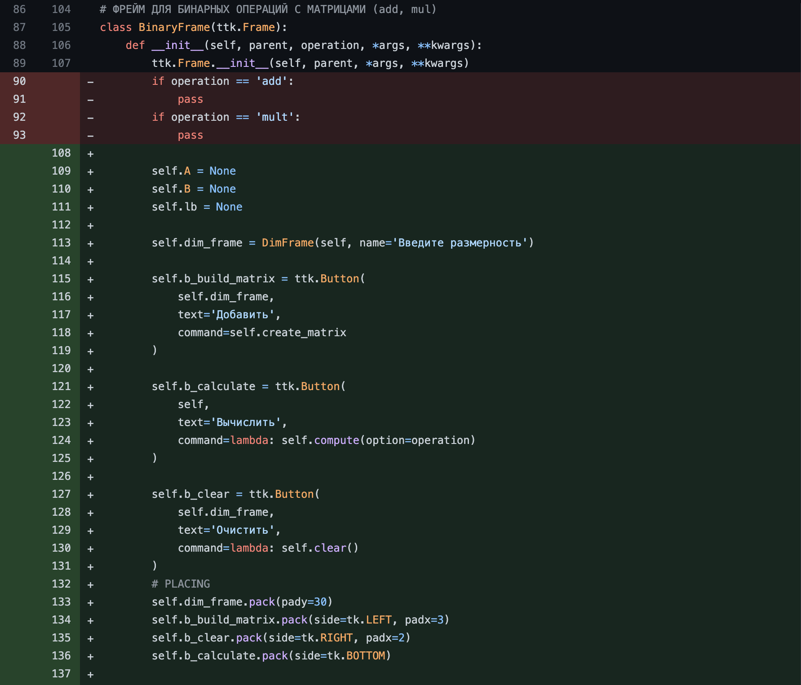

Рис.10: Класс для бинарных операций

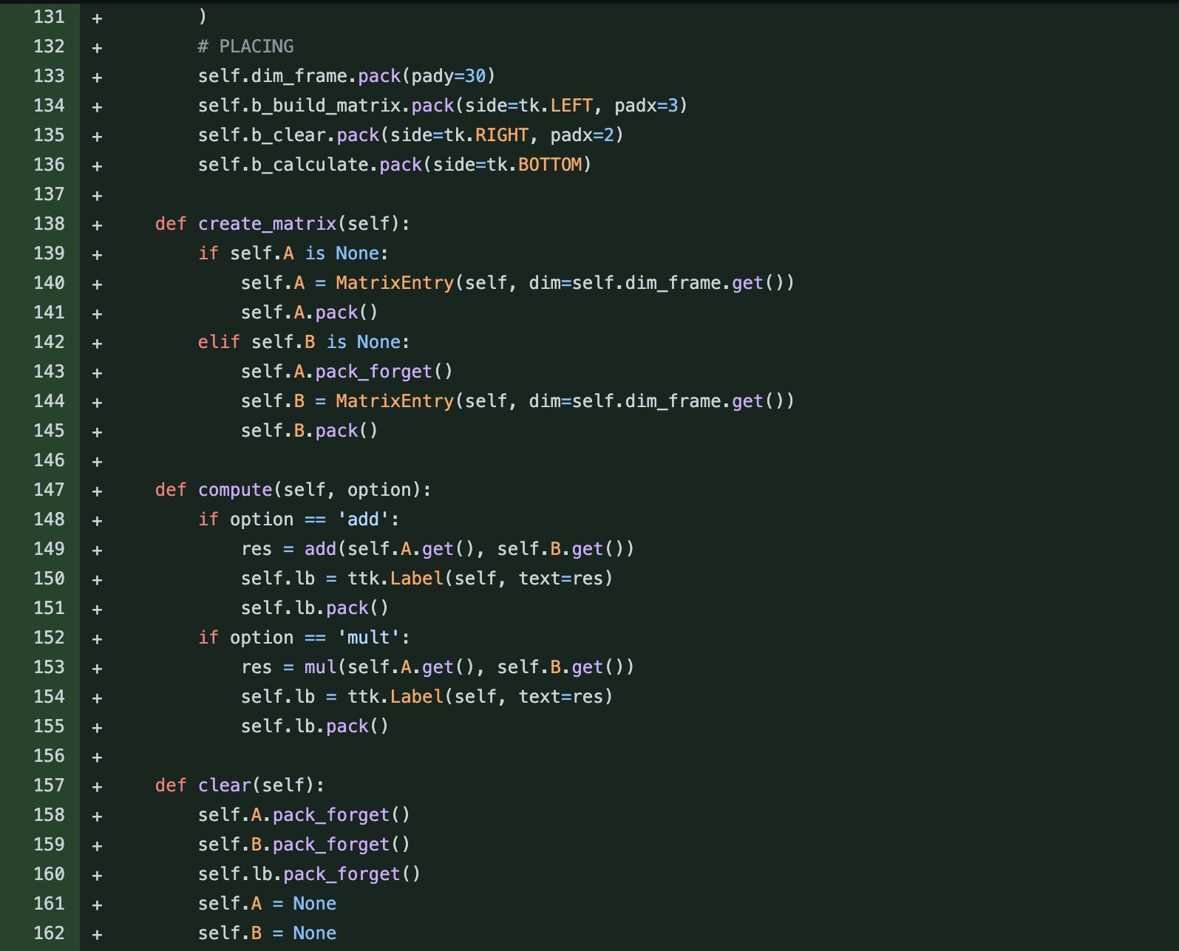

Рис.11: Продолжение класса

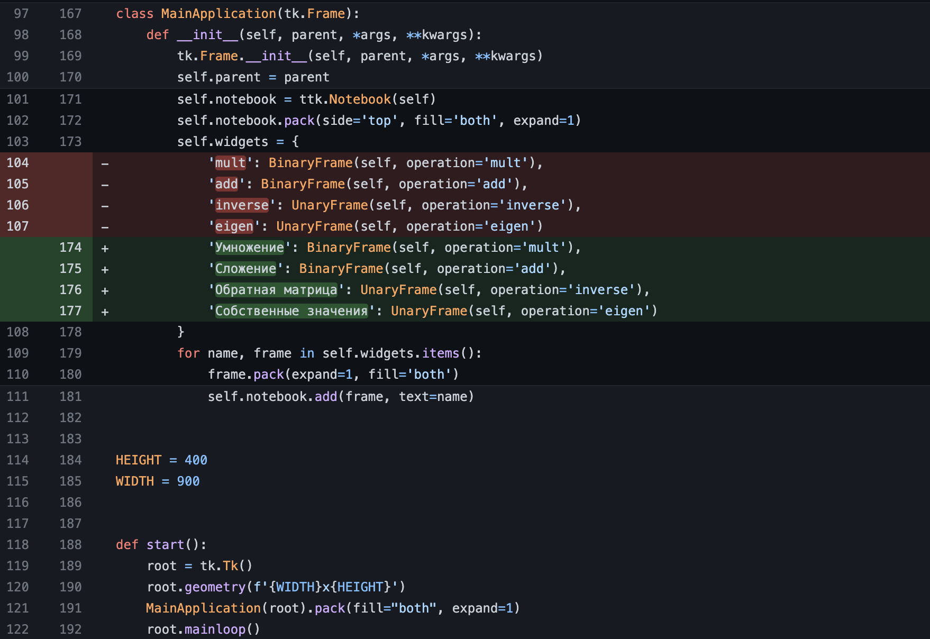

Рис.12: Основной класс программы

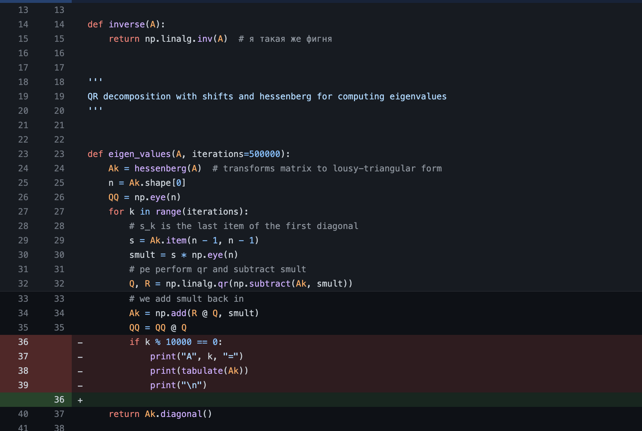

Рис.13: Продолжение класса

1. Произвести выбор и описать методологию разработки ПО.

Для разработки приложения было выбрана методология TDD. TDD-техника разработки программного обеспечения, которая основывается на повторении очень коротких циклов разработки: сначала пишется тест, покрывающий желаемое изменение, затем пишется код, который позволит пройти тест, и под конец проводится рефакторинг нового кода к соответствующим стандартам

1. Описать принцип работы ПО

Основной задачей нашего приложения состоит в том, что оно производит следующие вычисления с матрицами: собственные значения, обратная матрица, сложение матриц, умножение матриц.